**公募债券业绩归因模型1-基于业绩归因**

**摘要：**

本文利用基于持仓数据的Campsi业绩归因和基于净值的四因子业绩归因模型对场内纯债型债券基金进行了分析：

**Campsi业绩归因结果**显示场内债基当前使用的久期策略整体较短，1-3季度业绩前10大基金的久期中位数在1.7年左右，信用策略的分化程度有所增大。从信用利差相对于所有债基持仓的阿尔法效应来看，大成景安短融A的择券效应是最好的 。

**四因子业绩归因模型**显示，方程的整体回归效果差异较大，R方最大有58%，最小仅有0.1%(该基金受赎回费影响很大)，这要低于股票多因子基金的回归结果，主要因为债券的影响因素更加复杂。

当前看半年市场依旧存在较大的不确定性，监管的态度没有明朗且缺乏配置盘的情况下，难出现大的行情，但市场情绪已经基本稳定下来，利率债的配置价值也越发明显。因此当前的债券策略为，控制信用久期的情况下，利用信用债做债底，博利率的波段。基于如下原则进行基金筛选 ：

集合1： 低回撤(0.5%)+偏好AA债以及风格不显著的基金 或者偏好AAA债的基金

集合2 : twist 偏好短期限债 或者 twist 偏好短期限债+低回撤(0.5%)

集合3： 久期3年内 或者久期三年以上+低回撤（0.8%）

（集合1 ）∩ （集合2） ∩（集合3）之后得到的备选基金池如下：

|  |  |  |  |  |
| --- | --- | --- | --- | --- |
| **基金名称** | **累计收益率** | **前三季度年化收益率** | **最大回撤** | **R_square** |
| **大成景安短融A** | 4.43% | 5.91% | 0.07% | 16.84% |
| **中加纯债** | 3.84% | 5.12% | 0.17% | 5.31% |
| **万家鑫璟纯债A** | 3.27% | 4.36% | 0.17% | 15.77% |
| **民生加银鑫安纯债A** | 3.11% | 4.15% | 0.40% | 7.46% |
| **新华纯债添利A** | 3.09% | 4.12% | 0.08% | 7.84% |
| **浦银安盛盛泰A** | 2.82% | 3.76% | 0.17% | 15.27% |
| **北信瑞丰稳定收益A** | 2.61% | 3.48% | 0.32% | 18.48% |
| **金鹰添益纯债** | 2.57% | 3.43% | 0.10% | 18.38% |
| **国寿安保安康纯债** | 2.52% | 3.36% | 0.37% | 25.10% |
| **英大纯债A** | 2.32% | 3.09% | 0.18% | 23.50% |
| **东吴鼎利** | 2.20% | 2.93% | 0.30% | 6.36% |

由于基金的异质性比较大，后续依旧需要通过尽调来对基金做更加全面的评价。另外由于今年公募债基的表现普遍不佳，业绩表现优良的私募债基是当前的首选，私募基金的分析见后续报告。

**正文：**

**1. 债基组成分析**

**1.1 基金分类**

场内所有的开放式债券型基金可分为纯债型债券基金（短期、长期）、混合型债基（一级、二级）、被动指数型债券基金三大类。考虑到我们在组合层面已经进行了资产的分散，此处只考虑纯债型基金和被动指数型债券基金。

3季度场内的纯债型基金总共有187只，虽然命名上有区分长期短期，但基金合同规定的投资范围和实际投资标的的久期上并没有明显的区分，因此在分析时可以将纯债基金进行统筹考虑。

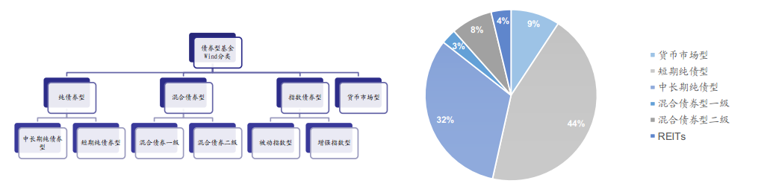

图：公募基金wind 分类

**1.2 业绩比较基准**

为了使得可研究的债券型基金更加可比，采取股票基金中基于对标不同基准（比如沪深300 和中证500）的基金分别研究的思路，对债券型基金的跟踪基准也进行了梳理，发现债券基金的跟踪基准比较杂乱，主要有11个大类，除了个别全价指数以及短融指数走势有明显的差异化之外，其他对标指数的走势大致相同，在投资范围上也没有明显的区别。因此将主动型纯债基分为两大类：一类是以信用债指数作为基准的公募基金；一类是以全债或者利率债作为基准的公募基金，两者在投资范围上的主要差别在于以信用债指数为基准的公募基金对于信用债的投资比例有80%的硬性要求。以全债或者利率债作为基准的公募基金由于在投资标的上并没有明显的区别，可以选用同一基准，因此无需比较相对基准的超额收益。

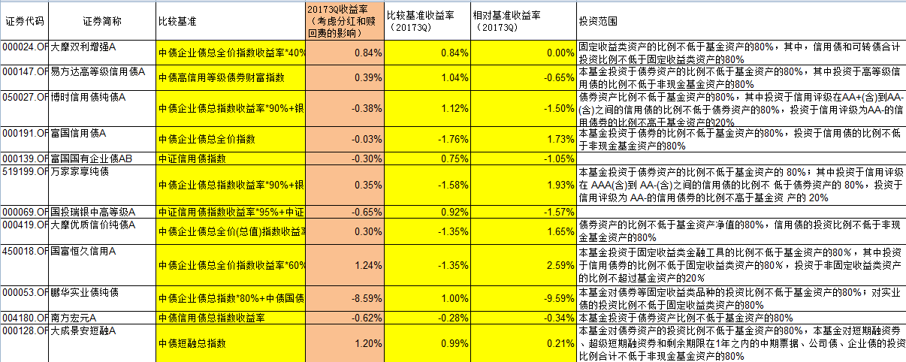

表：以信用债指数为基准的公募基金

图：债券跟踪基准走势

**2.债基业绩归因**

**2.1 根据持仓数据利用Campsi模型进行业绩归因分析**

利用Campsi模型根据前三季度的持仓进行业绩归因分析，由于每只基金只公布持仓市值前5名的债券，因此还需要考虑基金持仓前5名的债券占债券投资的总比重,如果所占比重较小，业绩归因所得到的结果的可靠性会变差。通过比较业绩排名前10的基金整体表现，可以发现基金在三个季度收入效应的差异性上较小；二季度基金的国债效应较高，一季度和三季度的差异性也非常小，可见二季度基金对后市的分歧较大，久期的选择上差异性较高；三个季度基金的择券效应差异性都是最大的，其中一季度和三季度的差异性格外明显，择券效应体现了基金管理人在选择债券方面相对于市场平均水平的收益，在当前市场波动较小的情况下，是最需要关注的指标。

|  |  |  |  |  |
| --- | --- | --- | --- | --- |
| **1Q** | **收入效应** | **国债效应** | **利差效应** | **择券效应** |
| max | 0.201 | 0.022 | 2.665 | 0.831 |
| median | 0.090 | -0.044 | 1.052 | -0.530 |
| max-median | 0.111 | 0.067 | 1.613 | 1.361 |
| min | 0.079 | -0.190 | 0.077 | -13.617 |
| max-min | 0.122 | 0.212 | 2.588 | 14.448 |
| **2Q** | **收入效应** | **国债效应** | **利差效应** | **择券效应** |
| max | 0.242 | -0.038 | 1.556 | 0.591 |
| median | 0.156 | -0.812 | 0.937 | -0.068 |
| max-median | 0.086 | 0.774 | 0.619 | 0.659 |
| min | 0.036 | -1.377 | 0.251 | -1.395 |
| max-min | 0.206 | 1.339 | 1.305 | 1.987 |
| **3Q** | **收入效应** | **国债效应** | **利差效应** | **择券效应** |
| max | 0.162 | 0.000 | 1.687 | 0.791 |
| median | 0.098 | -0.036 | 0.920 | -0.787 |
| max-median | 0.064 | 0.036 | 0.767 | 1.578 |
| min | 0.032 | -1.081 | 0.000 | -5.941 |
| max-min | 0.130 | 1.081 | 1.687 | 6.732 |

表：基金差异性比较

根据基金的业绩来看，公募基金业绩表现的可持续较差，就基金披露持仓的业绩归因来看，大成景安短融A的稳定性较好，该基金一季度收益率0.9%，二季度收益率1.31%，三季度收益率2.19%，三个季度的净值表现均位列债基业绩排行榜的前10名，且具备较高的择券效应，投资经理一季度持仓久期较高，二季度非常注重久期的控制，前10大的平均持仓久期为0.176年，到了三季度拉长了久期，也提高了杠杆率，10月份以来债券市场出现了大幅的调整，产品净值表现受到了影响。

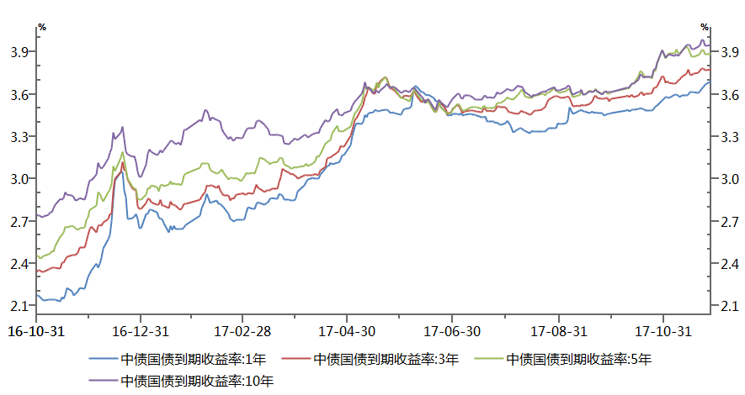

图：市场走势

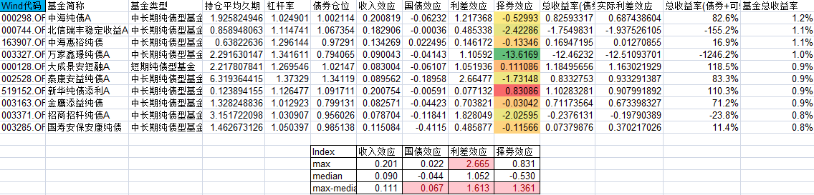

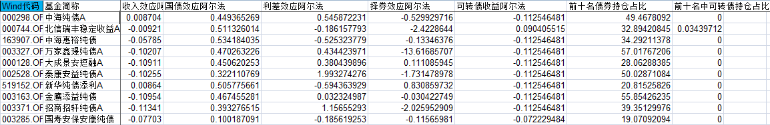

图：公募基金一季度业绩前10名绩效归因

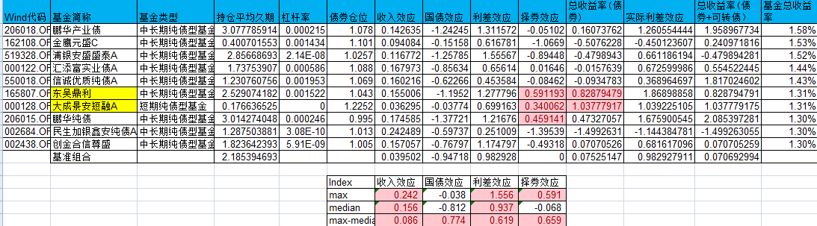

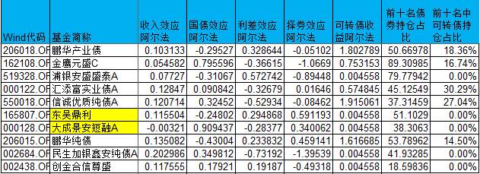

图：公募基金二季度业绩前10名绩效归因

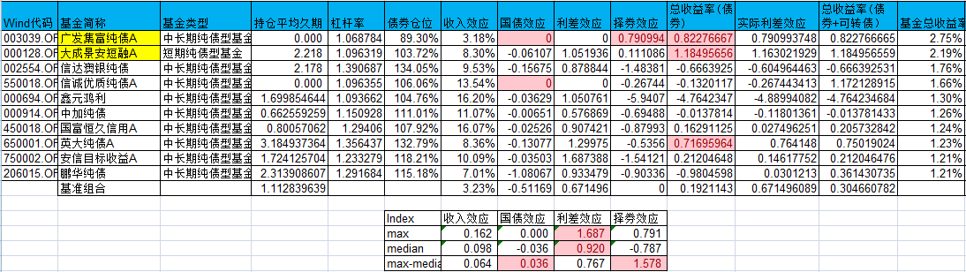

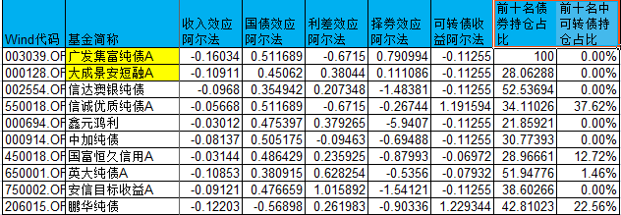

表：公募基金三季度业绩前10名绩效归因

**2.2 利用多因子回归进行业绩归因**

由于基金所披露的持仓债券市值整体占比较小（基本在50%以下），利用多因子回归的办法来对做辅助性的分析,所采用的是基金的累计净值收益率数据，由于赎回费计入净值，这种处理方法会受到赎回费效应的干扰。结果显示，shift 、twist 、credit 因子对基金业绩的影响弹性相当，但方程的整体回归效果差异较大，R方最大有58%，最小仅有0.1%(该基金受赎回费影响很大)，这与股票多因子的回归效果差异较大，主要因为债券的影响因素更加复杂。

整体来看，基金中年化收益率最高的为大成景安短融A，前三季度收益率年化为5.91%，可见今年公募债券基金的整体表现不佳。对前三季度中在每季度业绩排名前10的基金组成备选基金池，进行因子归因，可以看到除了受赎回费影响较大的广发集富纯债A，其他所有基金的shift_factor 因子均显著，shift_factor 系数的大小近似反映了持券久期的长短，当前大多数基金的持仓久期都在3年以内；有6只基金在twist_factor上比较显著，twist_factor反映了基金在长短债券持仓上的分化程度，中海纯债A、汇添富实业债、鹏华产业债A三只产品对长久期债的持仓更为明显, 万家鑫璟纯债A、金鹰添益纯债更加偏好短久期债，偏好长久期债的三只基金历史回撤也是比较大的；有 8只基金在credit_factor上比较显著，credit_factor反映了基金对债券信用的偏好, 信诚优质纯债A、安信目标收益A、鑫元鸿利、大成景安短融A都是持有一定AA债的仓位的。

图：shift_factor

图：twist_factor

图：credit_factor

图：R方分布

当前看半年市场依旧存在较大的不确定性，监管的态度也没有明朗，但市场情绪已经基本稳定下来，因此当前的债券策略为，控制信用久期的情况下，利用信用债做债底，博利率的波段。在基金的筛选上

集合1： 低回撤(0.5%)+偏好AA债以及风格不显著的基金 或者偏好AAA债的基金

集合2 : twist 偏好短期限债 或者 twist 偏好短期限债+低回撤(0.5%)

集合3： 久期3年内 或者久期三年以上+低回撤（0.8%）

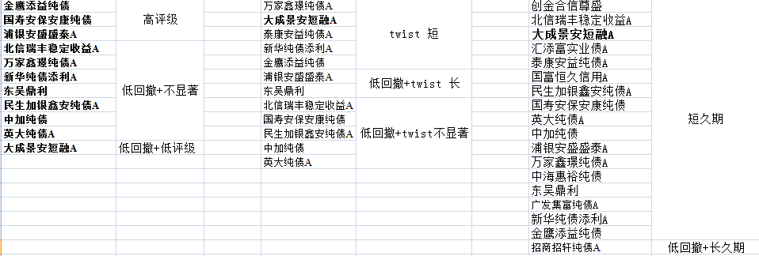

说明：



最终选取的基金池：

|  |  |  |  |  |
| --- | --- | --- | --- | --- |
| **基金名称** | **累计收益率** | **前三季度年化收益率** | **最大回撤** | **R_square** |
| **大成景安短融A** | 4.43% | 5.91% | 0.07% | 16.84% |
| **中加纯债** | 3.84% | 5.12% | 0.17% | 5.31% |
| **万家鑫璟纯债A** | 3.27% | 4.36% | 0.17% | 15.77% |
| **民生加银鑫安纯债A** | 3.11% | 4.15% | 0.40% | 7.46% |
| **新华纯债添利A** | 3.09% | 4.12% | 0.08% | 7.84% |
| **浦银安盛盛泰A** | 2.82% | 3.76% | 0.17% | 15.27% |
| **北信瑞丰稳定收益A** | 2.61% | 3.48% | 0.32% | 18.48% |
| **金鹰添益纯债** | 2.57% | 3.43% | 0.10% | 18.38% |
| **国寿安保安康纯债** | 2.52% | 3.36% | 0.37% | 25.10% |
| **英大纯债A** | 2.32% | 3.09% | 0.18% | 23.50% |
| **东吴鼎利** | 2.20% | 2.93% | 0.30% | 6.36% |